Квест – игра «Безопасность в сети Интернет»
Участники: 8 классы, 7 класс организаторы на станциях.
Разработала: Дятлова А.А., Стронина Е.Н.
Цель: обеспечение безопасной работы в сети Интернет, путем привития обучающимся навыков ответственного и безопасного поведения во Всемирной паутине.
Задачи:
образовательные:
- систематизация знаний в области использования интернета;
- формирование общего представления о безопасной работе в сети Интернет;
развивающие:
- сформировать у школьников навыки безопасной работы в интернете на основании имеющегося у них опыта;
- сформировать критическое отношение к сообщениям и иной информации, распространяемой в сетях Интернет, мобильной (сотовой) связи, посредством иных электронных средств массовой коммуникации;
- привить навыки ответственного и безопасного поведения в современной информационно-телекоммуникационной среде;
воспитательные:
- воспитывать информационную культуру и толерантное общение при работе в группах;
- формировать у обучающихся информационную и коммуникативную компетенции.

Оборудование и материалы: компьютер, задания с использованием Интернет-ресурса LearningApps.org, фломастеры, маршрутные листы, эмблемы с названиями команд, дидактические материалы (листы с ребусами, пазл, листы с кроссвордом, конверт с карточками), воздушные шарики, дартс, дротики.

Условия проведения квеста: каждый класс представляет на игру свою команду из 5 человек.Перед игрой школьники выбирают капитана, дают название и речёвку своей команде. У каждого члена команды должна быть эмблема соответствующая названию команды. Все станции располагаются на расстоянии друг от друга (на улице, в школе).

Ход игры:
  - Организационный момент:
Ведущий организатор:
Здравствуйте, ребята! Сегодня у нас необычноемероприятиев которой участвуют три команды (озвучиваются их названия) (Приложение 1).
Кто знает, что такое квест? (Это приключенческая игра, в которой вы, главные герои, следуете по маршруту и в процессе игры решаете головоломки и задачи.)
Тему квеста я вам намеренно не сообщаю. Вы ее отгадаете сами. А чтобы отгадать, вам понадобятся подсказки, которые вы получите, пройдя первый этап игры (капитаны каждой команды подходят к организаторскому столу и собирают пазл)(Приложение 2).
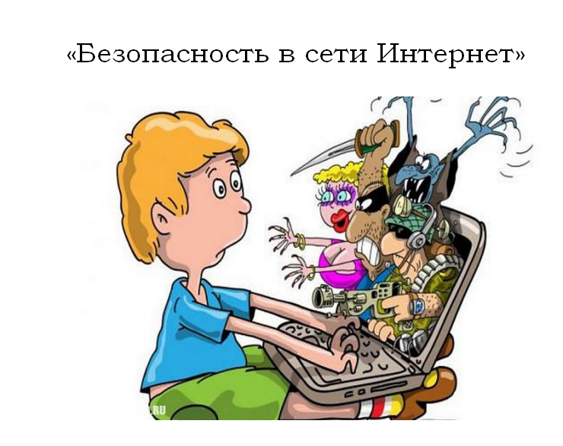
Как вы уже догадались, сегодня Вам предстоит продемонстрировать свои знания в области безопасности в сети Интернет. Чтобы победить в этой игре Вам нужно пройти шесть станций, которые посвящены правилам безопасного поведения во Всемирной интернет паутине, как можно быстрее, и набрать максимальное количество баллов. Сейчас капитаны каждой команды получат Ваши маршрутные листы. Итак, игра начинается. В добрый путь и успехов на прохождении станций (команды получают маршрутные листы и отправляются на прохождение станций) (Приложение 3).

  - Практическая часть:

Станция 1: «Ребусы атакуют».
Помощники на станции: Вам необходимо отгадать ребусы по теме квеста. Один решенный ребус = 1 баллу (Приложение 4).

1. 2 .

3. 4.

Ответы: 1. Вирус, 2. Интернет, 3. Компьютер, 4. Безопасность.
Станция 2: «Стрелы Касперского».
Помощники на станции:Вам нужно уничтожить злой вирус стрелами Касперского, попав в него с расстояния. Число попаданий = числу баллов.
Стрелы необходимо заработать, для этого предложенную измененную пословицу вы должны интерпретировать в русскую народную пословицу. Пословицы находятся в надувных шарах, их необходимо за 30 секунд проткнуть и найти пословицы.
За каждый правильный ответ вы получаете стрелу Касперского.
На перевод пословиц 1 -2 минут (Приложение 5).
Пословицы для перевода в русскую народную:
Задания | Ответы
Скажи мне, какой у тебя компьютер, и я скажу, кто ты. | Скажи мне, кто твой друг, и я скажу, кто ты.
Компьютер памятью не испортишь. | Кашу маслом не испортишь.
Дареному компьютеру в системный блок не заглядывают. | Дареному коню в зубы не смотрят.
В Силиконовую долину со своим компьютером не ездят. | В Тулу со своим самоваром не ездят.
Утопающий за F1 хватается. | Утопающий за соломинку хватается.
Бит байт бережет. | Копейка рубль бережет.
Что из Корзины удалено, то пропало. | Что с возу упало, то пропало.
Вирусов бояться – в Интернет не ходить. | Волков бояться – в лес не ходить.
За одного хакера семь кандидатов наук дают. | За одного битого семь небитых дают.
ВсякWeb-дизайнер свой сайт хвалит. | Всяк кулик свое болото хвалит.

Станция 3: «Кроссворд».
Помощники на станции: для того, чтобы пройти дальше вашей команде нужно разгадать кроссворд (Приложение 6).
.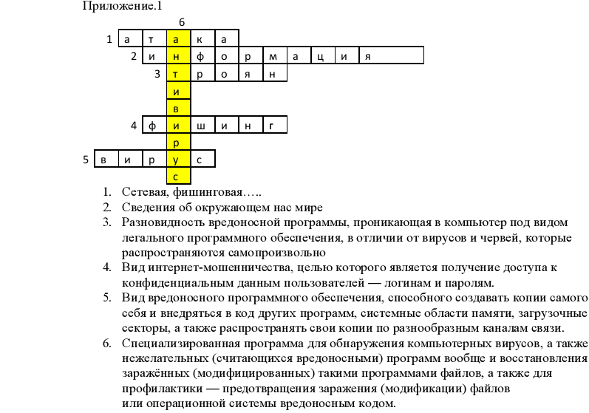
Станция 4: «СИТУАЦИИ ИЗ КОНВЕРТА».
Помощники на станции:к нам по электронной почте обратились ребята с криком о помощи. В конверте изложены ситуации, в которых ребята не могут разобраться. Надеемся, Вы поможете им. За каждый правильный ответ – 1 балл (капитан достает из конверта карточку, и читает команде) (Приложение 7).
1. Лёша зашел на незнакомый ему сайт. Вдруг на экране компьютера появились непонятные Лёше сообщения. Что Лёша предпринять?
А. Закрыть сайт
Б. Обратиться к родителям за помощью
В. Самому устранить неисправность
Помощники на станции:всегда спрашивайте родителей о незнакомых вещах в Интернете. Они расскажут, что безопасно делать, а что нет.
2. Катя создала себе электронный ящик. Теперь она может обмениваться сообщениями со своими друзьями. Сегодня на адрес её электронной почты пришло сообщение: файл с игрой от неизвестного пользователя. Как поступить Кате?
А. Скачать файл, и начать играть.
Б. Не открывать файл.
В. Отправить файл своим друзьям.
Помощники на станции:не скачивайте и не открывайте неизвестные вам или присланные незнакомцами файлы из Интернета. Убедись, что на вашем компьютере установлено антивирусное программное обеспечение. Помните о том, что эти программы должны своевременно обновляться.
3. Лёша познакомился в Интернете с учеником 8 класса Фёдором. Фёдор не учится с Лёшей в одной школе, и вообще Лёша его ни разу не видел. Однажды Фёдор пригласил Лёшу встретится с ним в парке. Что делать Лёше?
А. Пойти на встречу.
Б. Пойти на встречу вместе с мамой или папой.
В. Не ходить на встречу.
Помощники на станции:не встречайтесь без родителей с людьми из Интернета вживую. В Интернете многие люди рассказывают о себе неправду.
4. Новый друг Лёши, с которым он познакомился вчера в Интернете, Фёдор попросил Лёшу срочно сообщить ему такую информацию: номер телефона, домашний адрес, кем работают родители Лёши. Лёша должен:
А. Сообщить Фёдору нужные сведения.
Б. Не сообщать в Интернете, а сообщить при встрече.
В. Посоветоваться с родителями.
Помощники на станции:никогда не рассказывайте о себе незнакомым людям: где ты живешь, учишься, свой номер телефона. Это должны знать только ваши друзья и семья!
5. Катя решила опубликовать в Интернете свою фотографию и фотографии своих одноклассников. Можно ли ей это сделать?
А. Нет, нельзя.
Б. Можно, с согласия одноклассников.
В. Можно, согласие одноклассников не обязательно.
Помощники на станции:спасибо вам, ребята! Надеемся, мы помогли Лёше и Кате.
Станция 5: «Близнецы».
Помощники на станции:много опасностей нас ждет, когда мы пользуемся Интернетом. Выберите по одному участнику от каждой команды. Вам нужно будет найти и открыть пары картинок. Если угадали пару картинок, можете открыть еще одну. Одна отгаданная пара картинок = 1 баллу.

(Для выполнения задания используются компьютеры, подключенные к сети Интернет, на которых для каждой команды открытаweb-страничка https://learningapps.org/view1190033.)

Станция 6: «Буду и не буду».
Помощники на станции: вы уверенно пользуетесь интернетом и никогда не попадётесь в неприятную ситуацию! Тогда проверьте себя- отвечайте на вопросы и смотрите видео(для выполнения задания используются компьютеры, подключенные к сети Интернет, на которых для каждой команды открыта web-страничка http://LearningApps.org/watch?v=prjpwv1cj01)

Команда, которая быстрее всех справилась со всеми заданиями, направляется к ведущему организатору, чтобы сообщить о прохождении игры (все команды собираются у ведущего организатора).
  - Подведение итогов:
Заключительное слово ведущего организатора мероприятия:«Дорогие друзья, вот и подошло к концу наше мероприятие: “Безопасность в сети Интернет». Я уверена, что сегодня Вы получили навыки, необходимые для обеспечения Вашей безопасной и корректной работы в сети Интернет. Но, для того, чтобы Вы не потерялись во Всемирной паутине, нужно постоянно помнить о правилах безопасного поведения в Интернете. Большое спасибо за активное участие!» (команды получают награды).

Приложение 1
1 Команда: «НЕТики».
Речёвка: НЕТик сплел тут паутинку
Кружевную пелеринку.
В интернете он живет
Этикет преподает.
Эмблема:
2 Команда: «Сетевички».
Речёвка: Сетевичок – отличный гид!
В сети ему не страшен лабиринт.
Эмблема:
3 Команда: «Ютубики».
Речёвка: Мы, играя, проверяем, что умеем и что знаем!
Эмблема:
Приложение 2

Приложение 3
Маршрутный лист

Название команды__________________

№ станции | Название станции | Время прохождения | Количество баллов | Подпись организатора
1 | «Ребусы атакуют»
2 | «Стрелы Касперского»
3 | «Кроссворд»
4 | «Ситуации из конверта»
5 | «Близнецы»
6 | «Буду не буду»
 |  | Всего: | Всего:

Маршрутный лист

Название команды__________________

№ станции | Название станции | Время прохождения | Количество баллов | Подпись организатора
1 | «Близнецы»
2 | «Ситуации из конверта»
3 | «Буду не буду»
4 | «Стрелы Касперского»
5 | «Ребусы атакуют»
6 | «Кроссворд»
 |  | Всего: | Всего:

Маршрутный лист

Название команды__________________

№ станции | Название станции | Время прохождения | Количество баллов | Подпись организатора
1 | «Ситуации из конверта»
2 | «Близнецы»
3 | «Ребусы атакуют»
4 | «Кроссворд»
5 | «Буду не буду»
6 | «Стрелы Касперского»
 |  | Всего: | Всего:

Приложение 4
1.2.

3.
4.

Приложение 5
Пословицы для перевода в русскую народную:
Задания | Ответы
Скажи мне, какой у тебя компьютер, и я скажу, кто ты. | Скажи мне, кто твой друг, и я скажу, кто ты.
Компьютер памятью не испортишь. | Кашу маслом не испортишь.
Дареному компьютеру в системный блок не заглядывают. | Дареному коню в зубы не смотрят.
В Силиконовую долину со своим компьютером не ездят. | В Тулу со своим самоваром не ездят.
Утопающий за F1 хватается. | Утопающий за соломинку хватается.
Бит байт бережет. | Копейка рубль бережет.
Что из Корзины удалено, то пропало. | Что с возу упало, то пропало.
Вирусов бояться – в Интернет не ходить. | Волков бояться – в лес не ходить.
За одного хакера семь кандидатов наук дают. | За одного битого семь небитых дают.
ВсякWeb-дизайнер свой сайт хвалит. | Всяк кулик свое болото хвалит.

Приложение 6
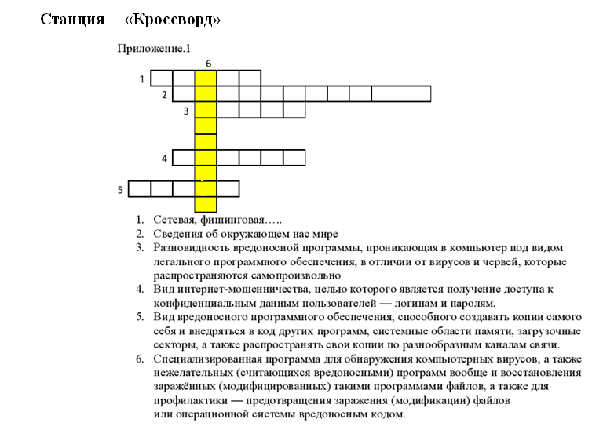

Приложение 7

1. Лёша зашел на незнакомый ему сайт. Вдруг на экране компьютера появились непонятные Лёше сообщения. Что Лёша предпринять?
А. Закрыть сайт
Б. Обратиться к родителям за помощью
В. Самому устранить неисправность
2. Катя создала себе электронный ящик. Теперь она может обмениваться сообщениями со своими друзьями. Сегодня на адрес её электронной почты пришло сообщение: файл с игрой от неизвестного пользователя. Как поступить Кате?
А. Скачать файл, и начать играть.
Б. Не открывать файл.
В. Отправить файл своим друзьям.
3. Лёша познакомился в Интернете с учеником 8 класса Фёдором. Фёдор не учится с Лёшей в одной школе, и вообще Лёша его ни разу не видел. Однажды Фёдор пригласил Лёшу встретится с ним в парке. Что делать Лёше?
А. Пойти на встречу.
Б. Пойти на встречу вместе с мамой или папой.
В. Не ходить на встречу.
4. Новый друг Лёши, с которым он познакомился вчера в Интернете, Фёдор попросил Лёшу срочно сообщить ему такую информацию: номер телефона, домашний адрес, кем работают родители Лёши. Лёша должен:
А. Сообщить Фёдору нужные сведения.
Б. Не сообщать в Интернете, а сообщить при встрече.
В. Посоветоваться с родителями.
5. Катя решила опубликовать в Интернете свою фотографию и фотографии своих одноклассников. Можно ли ей это сделать?
А. Нет, нельзя.
Б. Можно, с согласия одноклассников.
В. Можно, согласие одноклассников не обязательно.

